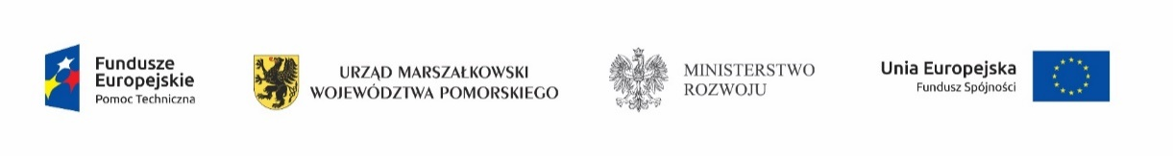
Zapraszamy wszystkie osoby, które chciałyby porozmawiać o rozwoju Rumi
na spotkanie dotyczące konsultacji projektu Gminnego Programu Rewitalizacji,
które odbędzie się
6 lutego 2017 r. w Urzędzie Miasta Rumi,
sala nr 100, godz. 16.00 do 19.00.

Zgodnie z ZARZĄDZENIEM
Nr 988/30/2017
Burmistrza Miasta Rumi
z dnia 17.01.2017 r

Dokument powstał w ramach projektu pt. „Rumia – Rozwój Usług Miasta, Integracja i Aktywizacja – Lokalny Program Rewitalizacji obszarów zdegradowanych w Rumi” realizowany jest przy współfinansowaniu środków Unii Europejskiej w ramach Programu Operacyjnego Pomoc Techniczna 2014 – 2020.

